Забор из сетки рабица:
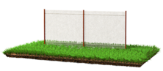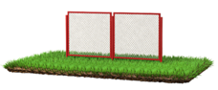
Длина забора в погонных метрах |  | от 15 до 50 | от 51 до 90 | свыше 91
Высота 1.5 м. | сетка в натяжку | 790 руб.м. | 770 руб.м. | 750 руб.м.
 | сетка в рамке | 1250 руб.м. | 1190 руб.м. | 1150 руб.м.
Высота 1.8 м. | сетка в натяжку | 840 руб.м. | 820 руб.м. | 790 руб.м.
 | сетка в рамке | 1450 руб.м. | 1390 руб.м. | 1350 руб.м.
Высота 2.0 м. | сетка в натяжку | 880 руб.м. | 860 руб.м. | 840 руб.м.
 | сетка в рамке | 1650 руб.м. | 1590 руб.м. | 1550 руб.м.

Ворота | 1 шт. | от 3 до 4 метров | 8500 руб.
Калитка | 1 шт. | 1 метр | 5300 руб.

Демонтаж старого забора | от 3000 руб.

Пластиковая заглушка на столб  (защищает столбы от влаги, мусора) | 40 руб.шт.

- Цены на строительство забора указаны за 1 пог. метр (работа + материал).
- Минимальный заказ на изготовление данного забора 15 погонных метров.

Забор из профнастила:
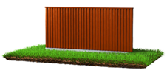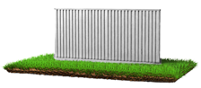
Длина забора в погонных метрах |  | от 15 до 50 | от 51 до 90 | свыше 91
Высота 1.5 м. | цветной RAL | 1490 руб.м. | 1470 руб.м. | 1390 руб.м.
 | оцинкованный | 1420 руб.м. | 1390 руб.м. | 1330 руб.м.
Высота 1.8 м. | цветной RAL | 1580 руб.м. | 1550 руб.м. | 1480 руб.м.
 | оцинкованный | 1490 руб.м. | 1470 руб.м. | 1390 руб.м.
Высота 2.0 м. | цветной RAL | 1630 руб.м. | 1590 руб.м. | 1530 руб.м.
 | оцинкованный | 1550 руб.м. | 1510 руб.м. | 1450 руб.м.

Планка на верхнюю кромку профнастила  (увеличивает жесткость, защищает верх листа от атмосферных явлений) | 250 руб.м.

Ворота | 1 шт. | от 3 до 4 метров | 9900 руб.
Калитка | 1 шт. | 1 метр | 5800 руб.

Демонтаж старого забора | от 3000 руб.

Пластиковая заглушка на столб  (защищает столбы от влаги, мусора) | 40 руб.шт.

- Цены на строительство забора указаны за 1 пог. метр (работа + материал).
- Минимальный заказ на изготовление данного забора 15 погонных метров.

Забор из металлоштакетника:
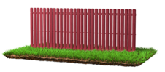
Длина забора в погонных метрах |  | от 15 до 50 | от 51 до 90 | свыше 91
Высота 1.5 м. | цветной RAL | 1680 руб.м. | 1650 руб.м. | 1580 руб.м.
Высота 1.8 м. | цветной RAL | 1780 руб.м. | 1750 руб.м. | 1680 руб.м.
Высота 2.0 м. | цветной RAL | 1880 руб.м. | 1850 руб.м. | 1780 руб.м.

Планка на верхнюю кромку штакетника  (увеличивает жесткость, защищает верх листа от атмосферных явлений) | 250 руб.м.

Ворота | 1 шт. | от 3 до 4 метров | 9900 руб.
Калитка | 1 шт. | 1 метр | 5800 руб.

Демонтаж старого забора | от 3000 руб.

Пластиковая заглушка на столб  (защищает столбы от влаги, мусора) | 40 руб.шт.

- Цены на строительство забора указаны за 1 пог. метр (работа + материал).
- Минимальный заказ на изготовление данного забора 15 погонных метров.

Забор из 3-d сетки:
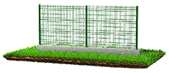
Длина забора в погонных метрах |  | от 90 до 190 | от 191 до 290 | свыше 291
Высота 1.53 м. | цветной RAL | 2350 руб.м. | 2290 руб.м. | 2250 руб.м.
Высота 1.73 м. | цветной RAL | 2450 руб.м. | 2390 руб.м. | 2350 руб.м.
Высота 2.03 м. | цветной RAL | 2550 руб.м. | 2490 руб.м. | 2450 руб.м.

Ворота | 1 шт. | от 3 до 4 метров | 14900 руб.
Калитка | 1 шт. | 1 метр | 8900 руб.

Демонтаж старого забора | от 3000 руб.

Пластиковая заглушка на столб  (защищает столбы от влаги, мусора) | 40 руб.шт.

- Цены на строительство забора указаны за 1 пог. метр (работа + материал).
- Минимальный заказ на изготовление данного забора 90 погонных метров.

Цены на откатные ворота "под ключ" в Калуге и Калужской области.
Цены, приведенные в таблице, указаны под "ключ" за откатные ворота с учетом всех используемых материалов, необходимых работ и комплектующих.
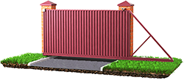
Ворота откатные, высота до 2 метров | без автоматики | с автоматикой
Ширина 3 метра | 79000 рублей | 109000 рублей
Ширина 4 метра | 84000 рублей | 114000 рублей
Ширина 5 метров | 94000 рублей | 124000 рублей

- Цены на строительство ворот указаны "под ключ" (работа + материал).

Цены на навесы «под ключ» в Калуге и Калужской области.
Цены, приведенные в таблице, указаны под "ключ" за навес в полной комплектации с учетом всех используемых материалов, необходимых работ и комплектующих.
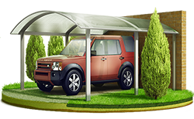
Навес | ширина 3 метра | ширина 3.5 метра | ширина 4 метра
Длина 4 метра | 41400 рублей | 48300 рублей | 55200 рублей
Длина 5 метров | 51800 рублей | 60400 рублей | 69000 рублей
Длина 6 метров | 62100 рублей | 72500 рублей | 82800 рублей
Длина 7 метров | 72500 рублей | 84600 рублей | 96600 рублей
Длина 8 метров | 82800 рублей | 96600 рублей | 110400 рублей

- Цены на строительство навеса указаны "под ключ" (работа + материал).

Цены на бытовки «под ключ» в Калуге и Калужской области.
Цены, приведенные в таблице, указаны под "ключ" за бытовку с учетом всех используемых материалов, необходимых работ и комплектующих.
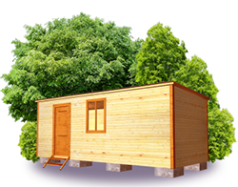
Бытовка, высота 2.5 метра | ширина 2.5 метра | ширина 3 метра
Длина 3 метра | 61000 рублей | 72000 рублей
Длина 4 метров | 79000 рублей | 95000 рублей
Длина 5 метров | 99000 рублей | 119000 рублей
Длина 6 метров | 119000 рублей | 143000 рублей

Утепление стен + потолка | 5000 рублей

* Цены указаны на деревянные бытовки и бытовки обшитые профнастилом.
* Доставка бытовок на участок в стоимость не входит.
* Материалы для бытовки: каркас металл (дерево) 50х50, пол доска 28мм, стены имитация бруса 16мм, потолок вагонка, крыша профлист, 1 дверь, 1 окно.

